De eerste formule-1 race werd in 1950 gehouden. In 1952 werd de eerste officiële formule-1 race in Nederland gehouden op het circuit van Zandvoort. Jan Flinterman was daar de eerste Nederlandse deelnemer bij het team van Maserati. Deze ‘Grote Prijs van Nederland’ bleek achteraf een formule-2 race te zijn geweest. Er werd in formule-2 auto’s gereden omdat er geen competitief veld met formule-1 wagens samengesteld kon worden!

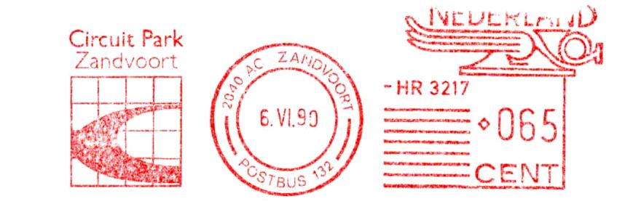

Op het circuit in Zandvoort werden tot en met 1985 formule-1 races gehouden. Hieronder reclame voor de race in 1981. Op zondag 5 september 2021wordt er weer een formule-1 race gehouden in Zandvoort.



Zandvoort is voor dit weekend veranderd in een ware vesting en de grote favoriet is natuurlijk voor de meeste Nederlanders Max Verstappen.

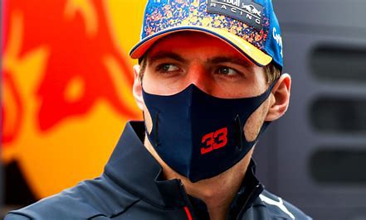Winnen in eigen land is echter niet voor iedereen weggelegd. Je moet allereerst een goede wagen hebben, een Grand Prix in eigen land en dan moet dat circuit nog passen bij je wagen ook. De combinatie Red Bull Racing en Zandvoort lijkt ideaal, en dat geeft Verstappen kans op een record. Er is echter nog wel een lange weg te gaan. 33 coureurs zijn tot nu toe in staat geweest om minstens één keer in eigen land te winnen. Zo lukte het Nico Rosberg en Sebastian Vettel één keer om de thuis Grand Prix (Europese GP in Duitsland telt dus niet mee) te winnen. Net als bijvoorbeeld James Hunt, Niki Lauda, Damon Hill en René Arnoux.

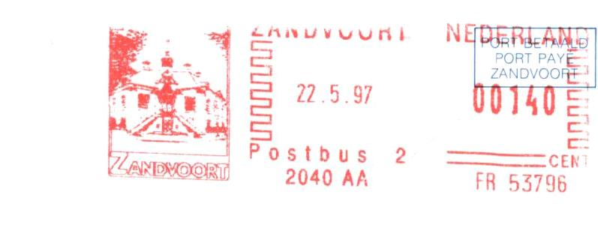Met dank aan

Jan Willem Jansma